


Guide de l’Exposant

STANDS

- Stands intérieurs :

Les stands de 9, 18, 27 et 36m2 sont pré-équipés et comprennent :
- Des cloisons de 1m de large et 2,40m de hauteur
- Raidisseurs pour la tenue de l’ossature
- Branchement électrique : 1 coffret de 220 volts, 3 kWh, 16 ampères avec 3 prises
- Moquette verte, sauf dans le hall A.
- Eclairage : rail de LED
- Réserve : à commander sur le document ci-joint, joindre un croquis précisant la position de la réserve et le sens d’ouverture de la porte.
- Mobilier : à commander selon vos besoins sur le document joint. Possibilité de louer du mobilier professionnel évènementiel auprès de « Mobilier For Events » (contact : Fanny Terrier, 0682130807, mail : fanny@mobilierforevents.com ). Lien du catalogue : Location de mobiliers

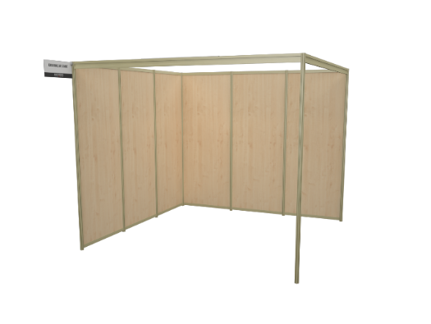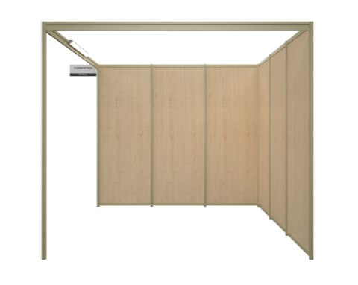

Recommandations :

Electricité : attention à la surchauffe du coffret, qui ne supporte pas plus que 3KWh ; si besoin, commander un 2e coffret. Si vous souhaitez votre coffret électrique à un endroit précis, merci de le matérialiser sur un croquis.
Pour un équipement lourd, nécessitant un matériel de levage, ou pour tout équipement suspendu, se rapprocher des organisateurs.
L’entretien de votre espace se fera par vos soins.
Il est interdit de percer ou de visser dans les cloisons ou les sols, ou de mettre du scotch double face :
Seul le scotch double face RUBANTEX bleu est autorisé pour coller au sol.
- Stands extérieurs :

- Branchement électrique possible
Recommandations :
Utiliser le Coffret monophasé ou le branchement triphasé P17-32 amp.

- Plan des stands :
Les plans des halls figurent en PJ, votre stand est repéré par son nom et son numéro.
Pour une commande de réserve, d’un coffre électrique ou d’un point d’eau, nous matérialiser leur emplacement sur le stand.

- Montage, démontage :
- Le montage des stands intérieurs est prévu le mercredi 26 mars 2025 à partir de 8h, et devra être terminé pour 19h.
- Le montage des stands extérieurs est prévu le lundi 24 mars 2025 de 14h à 19h, et le mardi 25 mars 2025 de 8h à 19h.
- Le démontage de tous les stands peut se faire dès la fin du Salon, dimanche 30 mars 2025 à 18h, après le départ du public, et peut se poursuivre le lundi 31 mars 2025 jusqu’à 17h.
- Le gardiennage est assuré jusque lundi 31 mars 2025, 8h.
POUR TOUT CAS PARTICULIER EN DEHORS DE CETTE PLANIFICATION, CONTACTEZ GUILAIN DELATTRE.

RESTAURATION

- Repas :
- Les exposants bénéficient d’un tarif préférentiel de 15€ TTC, pour les repas de midi et du soir pris sur la restauration du Salon dans le hall A.
- Ces repas doivent faire l’objet d’une réservation sur le document joint.
- Cas particuliers :
- Le jeudi soir, « soirée partenaires », sur invitation APMH, ces invitations seront envoyées un mois avant l’évènement.
- Le vendredi soir, nocturne, tarif préférentiel à 20€ TTC sur réservation (cf. document joint).
- Sur présentation du bracelet exposant, des achats complémentaires à ces tarifs préférentiels pourront se faire dans les chalets dédiés.

- Boissons dans les stands :
- APMH gère l’ensemble des buvettes du Salon : 1 dans le hall A, 1 dans le hall B1. A l’exception du café dans vos stands, l’approvisionnement en boissons se fait dans les buvettes APMH.
- Les paiements à la buvette ne se font que par carte bancaire ou carte Cashless ; le système Cashless permettra l’envoi de factures à l’issue de l’évènement, transaction par transaction, ou globalement.
- Un tarif préférentiel de -40% est accordé à tous les exposants. La réduction est accordée directement dans les buvettes où sont retirées les boissons.
- Il est conseillé à chaque exposant d’anticiper ses commandes : les matins de 8h à 9h auprès de chaque responsable de buvette.
- Chaque stand proposant des boissons alcoolisées doit faire une demande d’ouverture de débit de boisson (document joint à remplir). A retourner avec votre commande complémentaire. APMH décline toute responsabilité en cas de manquement et de contrôle.

- Règlement des factures APMH

Le solde de votre facturation APMH pour votre stand doit obligatoirement être acquitté auprès d’APMH dans le mois précédant l’ouverture du Salon. (Avant le 26 mars 2025).

Dans le cas contraire, le règlement sera exigé à l’entrée du Salon. (Chèque ou preuve de virement)

AUTRES

- Identification des personnes et des voitures pendant le Salon.
- Votre identification se fera par un bracelet « exposant », qui vous permettra d’être repéré comme exposant pendant tout le Salon. Ce bracelet doit obligatoirement être porté au poignet et est à usage strictement personnel.
- Un seul macaron de stationnement « exposant » sera attribué par stand.
- Le stationnement « exposant » se fera sur le parking fléché « exposants » dit « PONTET », face aux bureaux de Rochexpo.
- Selon la taille de votre stand, un nombre de bracelets vous permettant l’accès permanent au Salon vous sera attribué :
- Pour les exposants à l’intérieur :
9m2 : 2
18m2 : 4
27m2 : 6
36m2 : 8
45m2 : 10
Pour les exposants à l’extérieur :
De 20 à 60 m2 : 2

De 60 à 100m2 : 3

De100à200m2 :5

De 200 à 400m2 : 7
Pour les packs :
Pack Plein Air : 10
Pack Flèche d’Argent : 12
Pack Flèche d’Or : 15
Pack Mont-Blanc : 20
Pour les artisans :
1 par entreprise

Pour toute commande complémentaire de bracelets, remplissez le document joint.
Sur demande, les bracelets pourront vous être envoyés dans le mois précédant l’ouverture du Salon.

- Entrées gratuites

L’offre « pack » comprend des entrées gratuites.
RAPPEL : | Pack Mont Blanc : | 250
RAPPEL : | Pack Flèche d’or : | 150
RAPPEL : | Pack Flèche d’argent : | 50
RAPPEL : | Pack Plein Air : | 20
Toute commande complémentaire peut se faire sur le document joint, au tarif de 6.66€HT (8€ TTC) l’entrée adulte, 3.33€ HT (4€ TTC) l’entrée enfant de 5 à 12 ans.

- Logos et encarts publicitaires

- Les logos de chaque exposant sont visibles sur le site internet de Vaches en Piste.
- L’affiche du Salon reprend les logos des partenaires institutionnels, des communautés de communes, de tous les packs, et des médias sous contrat.
- Les encarts publicitaires dans les catalogues ont fait l’objet de demandes ciblées qui vous ont été adressées en temps utile.

- WIFI

La demande de connexion est à faire sur le bon de commande ci-joint.
Votre code vous sera remis à votre arrivée.
Coût : 41.66€ HT (50€ TTC)

- Bon de commande à retourner :
Chaque dossier doit être complété, et transmis pour le 20 février 2025 dernier délai à l’adresse suivante : guilain.delattre@gmail.com
Accompagné de votre attestation d’assurance RC
Contact tél si besoin : 06 81 88 91 48

- Retrait des dossiers exposants
Les dossiers exposants sont à retirer mercredi 26 mars de 8h à 18h à l’accueil exposants.
Ils ne seront remis qu’après règlement des sommes dues.

